Strefa gier wielkoformatowych to miejsce, gdzie można zagrać w różne gry edukacyjne i ruchowo-rozwojowe. W strefie gier XXL znajdują się zarówno gry o konkretnej tematyce np. bezpieczeństwa, ekologii, zdrowia i higieny, polskiej przyrody jak również klasyczne gry korytarzowe i podwórkowe. Strefa gier to miejsce edukacji i rozrywki, gdzie dzieci mogą się bawić i uczyć jednoczenie, skacząc po mega wielkich grach planszowych.
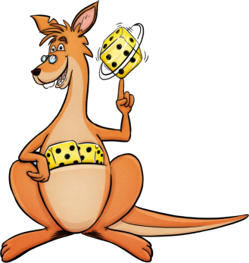
Strefy edukacyjnych gier XXL to przede wszystkim edu zabawa i rozrywka dla dzieci i rodzin.

> STREFA GIER EDUKACYJNYCH - lista gier XXL do wyboru w linku

Napisz tu nazwy wybranych gier tematycznych do strefy:
……………………………………………………………………………………………………………………………….……………….
……………………………………………………………………………………………………………………………….……………….
……………………………………………………………………………………………………………………………….……………….
Dane zmawiającego / płatnika / do faktury*:
nazwa*: ………………………………………………………………………………………………………………………………….
imię*: ……………………………………………………………………………………………………………………………………..
nazwisko*: ……………………………………………………………………………………………………………………………..
adres*: ……………………………………………………………………………………………………………………………………
NIP*: ………….…………………………………………………………………………………………………………………………..
nr telefonu*: …………………………………………………………………………………………………………………………..
email*: ……………………………………………………………………………………………………………………………………
> Przeczytaj artykuł: STREFA EDU GIER XXL do nauki, zabawy i skakania
Informacje wydarzenia:
nazwa*: ………………………………………………………………………………………………………………………………….
adres*: ……………………………………………………………………………………………………………………………………
nr telefonu osoby odpowiedzialnej*: ……………………………………………………………………………………..
email*: ……………………………………………………………………………………………………………………………………
tematyka / profil wydarzenia*: ………………………………………………………………………………………………

Dane firmowe:
PHU Krzysztof Czachura
ul Warszawka 25, Michałowice, 32-091
NIP: 5130038274
mBank nr rachunku:
89 1140 2004 0000 3902 8347 5485

Jak wygląda strefa edu gier XXL?

Najpierw proszę złożyć zamówienie na strefę gier XXL na maila: kangurgra@gmail.com, najlepiej w formie formularza jak powyżej, który zwiera wszystkie istotne informacje.

We skazanym terminie i miejscu około godziny wcześniej przyjeżdżamy w formie wesołej ekipy animatorów z grami i wyposażeniem.
Rozkładamy strefę edu gier XXL w odpowiednim, bezpiecznym, wskazanym miejscu.
Następnie animatorzy prowadzą edukacyjne gry i zabawy dla dzieci oraz zapraszają wszystkich do familijnej rozgrywki na giga grach planszowych. Króluje tu dobra atmosfera, śmiech i radość wspólnego grania. Dzieci i rodzice dobrze spędzają czas na nauce, zdrowej dawce ruchu i super edukacyjnej zabawie.
Tu warto się zatrzymać i nacieszyć oczy radością i uśmiechami dzieci oraz rodziców. Proszę zrobić trochę zdjęć do promocji imprezy w na social mediach.
Chętnie pomożemy w promocji wydarzenia przez udostępnienie postów i fotek z animacji na strefie edu gier dla dzieci.
Wystawiamy fakturę.

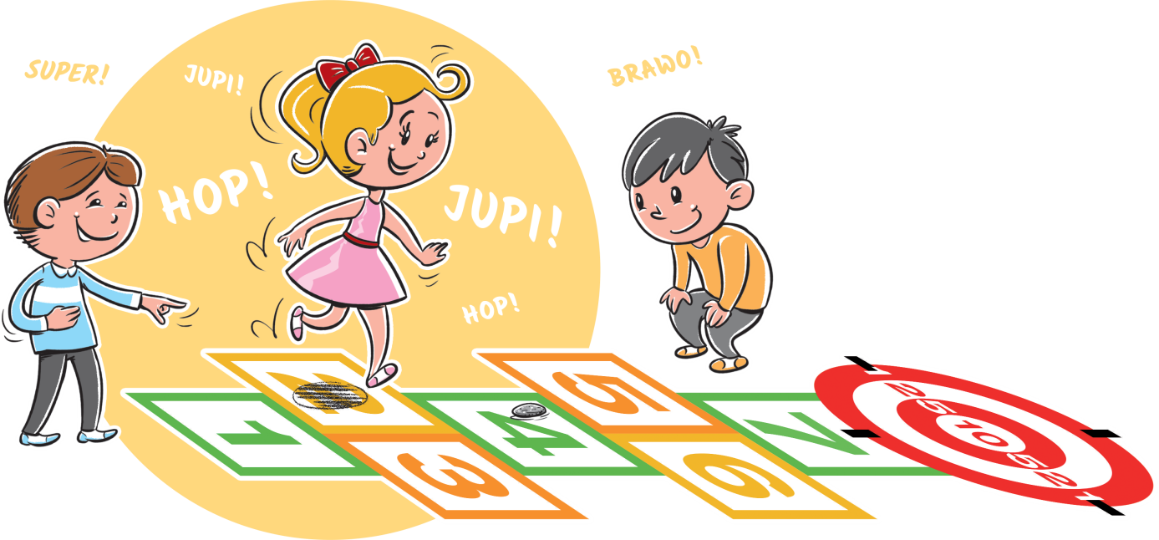
Super gra i edu zabawa na gig grach do skakania.

